סעודת שבת
מלא את אותיות הכיתוב, מצא את המילים בתפזורת
1. קידוש.
2. נטילת ידיים.

3. לברך על נטילת ידיים
והמוציא לחם מין הארץ.
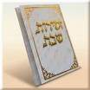
4. לשיר שבת.
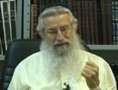
5. לומר דבר תורה.
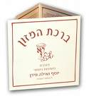
6. ברכת המזון.
נ | ס | ב | ב | י | ע | כ | א
ט | ע | ק | ה | מ | ש | ב | ת
י | ו | ר | י | י | ב | י | ש
ל | ד | ה | ו | ד | צ | ר | ב
ת | ו | מ | מ | ב | ו | י | ק
י | ת | ו | ה | ר | ו | ש | א
ד | ש | צ | ש | ת | ו | ר | ה
י | ב | י | ב | ר | כ | ת | י
ם | ת | א | ה | מ | ז | ו | נ

נטילת ידים, קידוש, המוציא, דבר, תורה, שירי, שבת,ברכת , המזון, סעודות, שבת.

